R E S U M E

学 校：广西民族师范学院
学 院：文学与传媒学院
专 业：新闻学161班
姓 名：杨秋和
性 别：女
电 话：18176727580
QQ邮箱：1208798746@qq.com

招聘信息：

崇左市住房公积金管理中心2019年招聘
暑假工公告

日期:2019/6/19来源:崇左市住房公积金管理中心官网
根据工作需要，崇左市住房公积金管理中心招聘启事决定按照公开、平等、竞争、择优的原则，公开招聘档案整理员暑假工8人，现在招聘事项公告如下：
一、招聘条件
具有中华人民共和国国籍，拥护中国共产党的领导，热爱社会主义，遵纪守法，品行端正，无不良行为记录;
具有正常履行职责的身体条件;
具有高中以上文化程度;
品行端正，能吃苦耐劳，有敬业精神，遵守保密工作要求。
学历高中以上，年满16周岁以上。在校学生干部、党员优先，男女不限。
二、工作时间
2019年7－8月，法定工作日上午8：00－12：00，下午15：00－18：00
三、具体工作岗位
中心各类档案的整理。
四、报名时间
即日起至2019年6月30日
五、报名方式
应聘人员可通过网上报名或现场报名方式，在报名截止时间内将简历发送至综合科电子邮箱：gxczgjjzhk@163.com。简历经初审通过后，具体面试时间另行通知，参加面试人员需携带有效身份证件、学历证书及其他证明材料到市住房公积金管理中心进行面试。
请电话咨询崇左市住房公积金管理中心综合科，联系人：陈景湄，联系电话：联系电话：0771-7840628
求职意向：崇左市住房公积金管理中心各类档案的整理
杨秋和
身高：161cm
生日：1997.10.10

校级：
- 2017年3月作品《乱堆乱放》在“安全隐患随手拍”摄影比赛中获三等奖
- 2017年4月获广西民族师范学院排球联赛女子组第三名
- 2017年5月被评为广西民族师范学院2016年度“三好学生”
- 2018年5月被评为广西民族师范学院2017年度“优秀学生干部”
- 2018年12月荣获2017——2018学年度校“优秀奖学金”
- 2019年5月被评为广西民族师范学院2018年度“优秀学生干部”
- 2019年5月获广西民族师范学院排球联赛女子组第四名
院级：
- 2017年5月荣获新闻161班2016年秋学期班级总分第三名
- 2018年7月在担任文学与传媒学院团委学生会秘书处干事期间，被评为“优秀学生干部”

- 文学与传媒学院团委学生会秘书处干事 2016.12—2017.7
协助秘书长做好各项任务，负责活动会场布置、各项证书和资料的打印。
- 文学与传媒学院左江文化数字传播中心 秘书中心成员 2016.12-2017.7、秘书中心总监 2017.9-2019.7
协助老师和理事会管理好社团，做好统计、考勤以及聘书打印等工作。
- 文学与传媒学院排球队女队队长 2017.9-2019.7
做好招新工作，带领球员训练，并组织队员代表学院参加校级排球赛
- 文学与传媒学院新闻学161班团支书（2016.09-2017.07） 副班长（2017.09-2018.07）
班长（现任）
主要负责协助辅导员管理班级，与班委成员合作组织同学们开展各项活动，丰富我们的校园生活。
- 参加2017年广西大、中学生“1+1”基层培养计划活动（2017.07.20-2017.08.02）
在广西柳州鱼峰区麒麟街道南亚社区进行社会实践活动，了解到社区的相关工作。
- 参加2018年广西“青年志愿者彩虹桥行动” （2018.01.22-2018.02.09）
在广西柳州市鱼峰区雒容司法所参加社会实践活动期间，收获丰富。
- 在崇左市公安局交通警察支队高速公路江州大队见习（2018.05.20-2018.05.31）
在两周的见习生活中了解到他们的工作，并且参与其中，为今后进入社会工作有了进一步认识。
获奖经历

实践经历

自我评价

- 语言技能：普通话二乙资格证
- 办公技能：全国计算机一级证

为人诚实守信，在学习方面态度端正，具有较强的学习能力；在工作方面细心，认真负责，具有较强团队精神与合作意识；在思想方面具有较高的认识，始终坚持党的领导，争做好青年，具有较好的自控能力；在其他方面，能较快的融入集体，适应环境能力较强，与人相处融洽。

技能证书

2016.09——2019. 07 广西民族师范学院 新闻学（本科在读）
专业简介：培养德、智、体、美等全面发展，具备汉语言文学基本理论、基础知识和基本技能（采写编播等），具有较强的语言表达能力以及与人沟通交流的能力。

教育背景
邮箱：1208798746@qq.com
地址：广西民族师范学院宿舍
电话：18176727580
学历：本科
就业推荐表
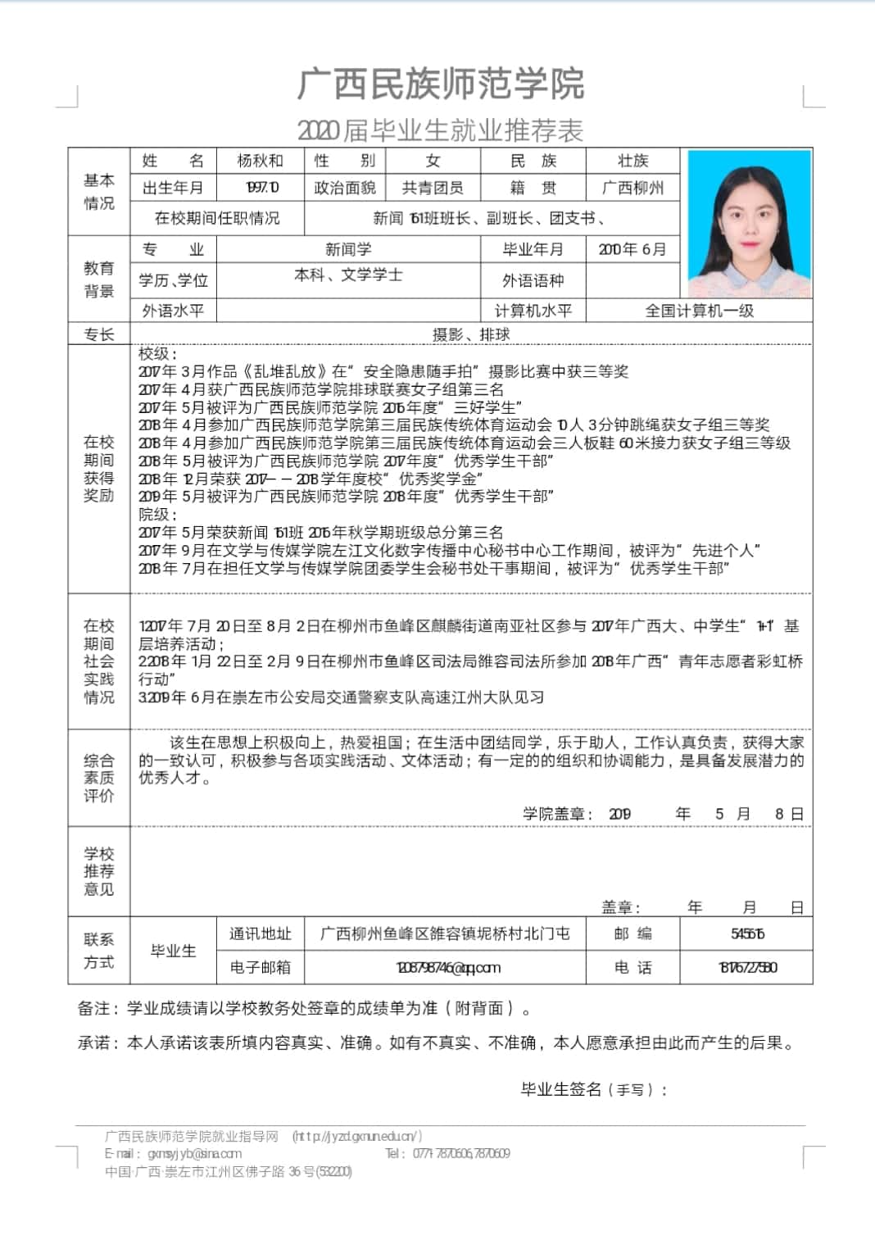

个人成绩单

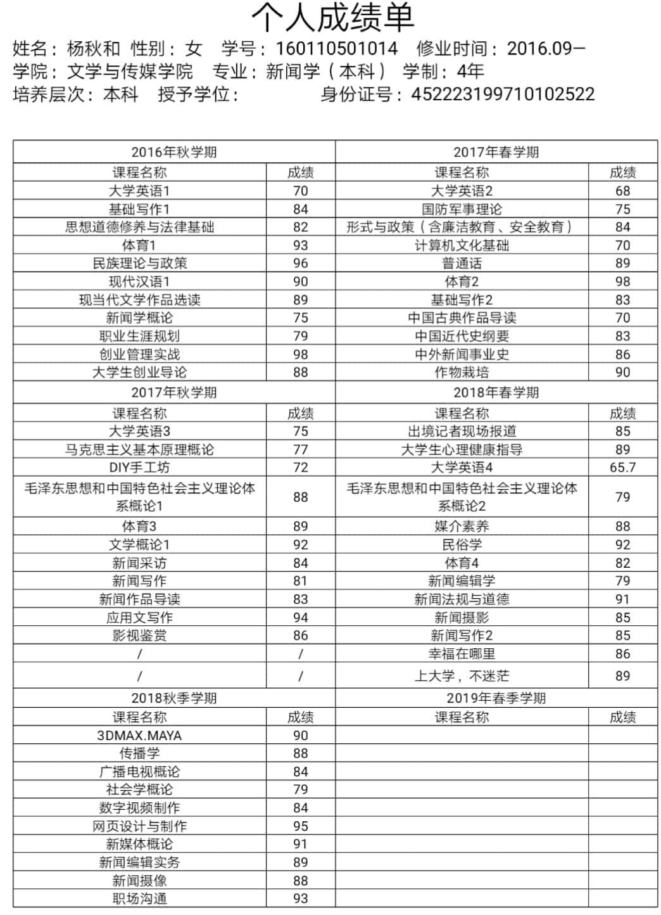

获奖证书展示

活动类：

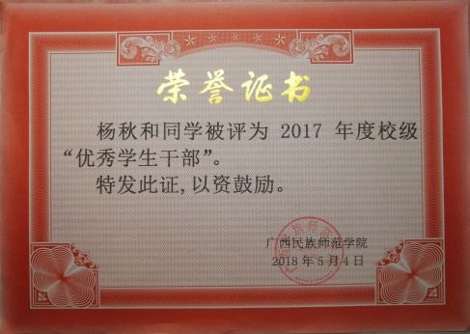
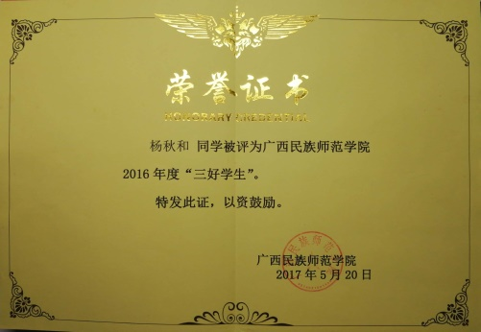
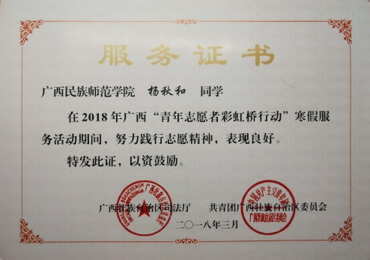
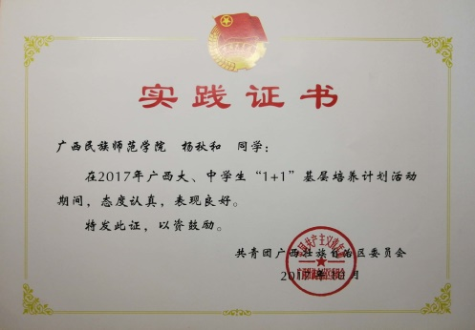
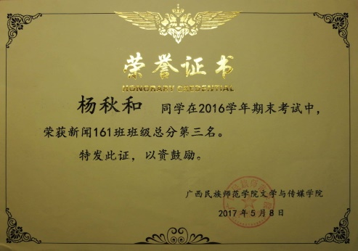
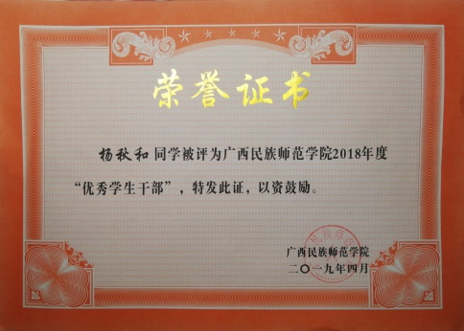

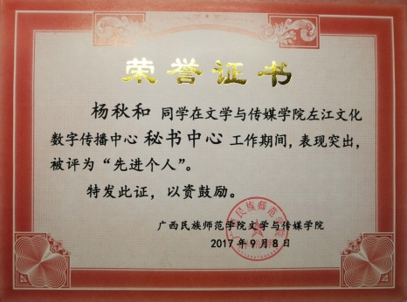
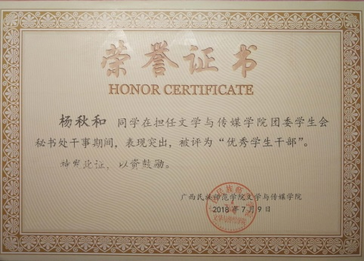

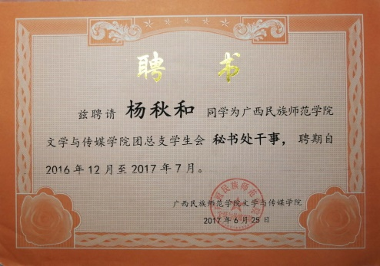
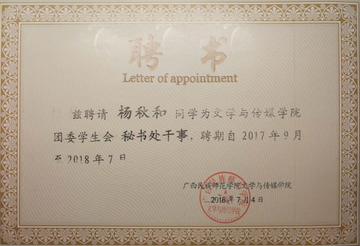

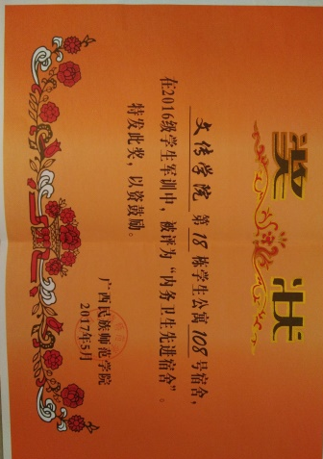
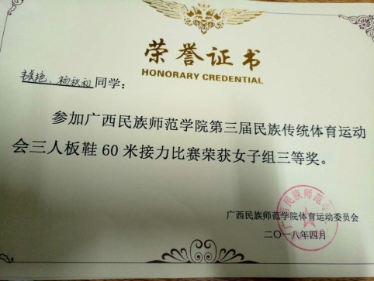
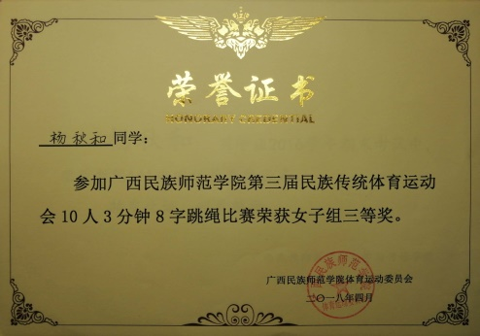
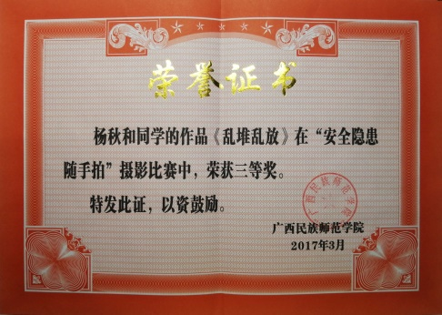
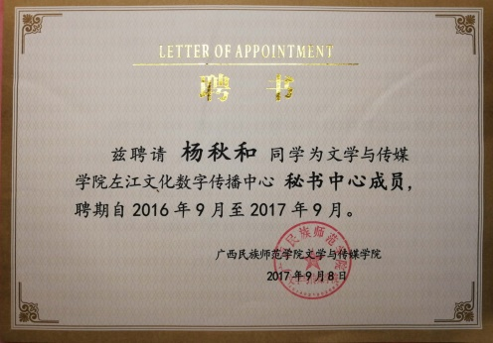
比赛类：

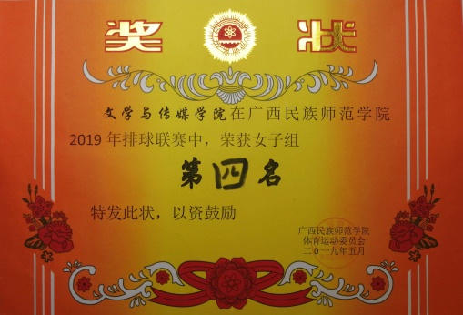
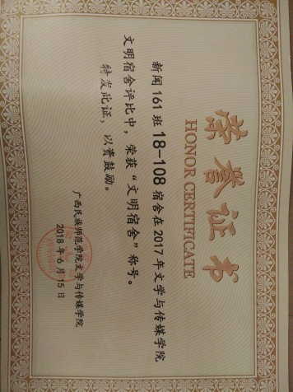
技能类：
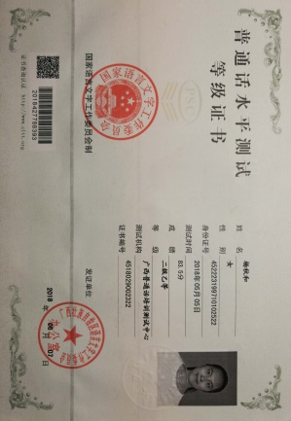

我相信我能行，
并希望得到一个机会，
所以期待您的回复！

